ECMO治疗COVID-19: 2021年ELSO指南更新

翻译：易秋月 西安交通大学第一附属医院
审校：沈佳 上海儿童医学中心

声明：这是来自体外生命支持组织(ELSO)体外膜氧合(ECMO)治疗冠状病毒2019 (COVID-19)引起的严重心肺衰竭患者的指南更新。需要ECMO的COVID- 19的绝大部分患者(>90%)采用静脉-静脉ECMO治疗，这种方式常用于支持急性呼吸窘迫综合征(ARDS)。而COVID-19 ECMO运行持续时间可能比非COVID-19ECMO患者长，已发表文章显示这两组人的死亡率似乎是相似的。数据收集正在进行中，并且有一个信号总体死亡率可能在上升。应采用与covid -19相关的传统选择ECMO标准;然而，当资源在一个大流行状态时，应实行更严格的禁忌症，慎重选择患者。区域ECMO转诊网络的形成可能促进沟通，资源共享，加速病人转诊、及时带ECMO转运及利于恢复。没有数据提示COVID-19患者应用ECMO时可以偏离常规ECMO装置或管理。COVID-19儿童患者相关ARDS、心肌炎或儿童多系统炎症综合征(MIS-C)需要ECMO支持的情况很少见;如果需要，可参照传统选择ECMO的装置和管理实践标准即可。我们强烈鼓励参与COVID- 19使用ECMO的团队提交数据以探讨体外膜肺氧合治疗COVID-19的最佳应用方式。

体外膜氧合(ECMO)支持对COVID-19所致心肺衰竭患者的作用正在演变。COVID-19重症患者的一个显著特征是急性呼吸窘迫综合征(ARDS)。在大流行早期，有关ECMO使用的数据有限，已根据当时的最佳做法提供了指导。然而，随着大流行的展开和证据的产生，ECMO对COVID-19相关的ARDS和其他适应症的作用变得更加明显。
法国一项多中心研究对83例经ECMO治疗的COVID-19相关ARDS患者进行研究，发现60天死亡率约为31%。随后，数据从体外生命支持组织(ELSO)注册报告显示，ECMO启动后90天的累计住院死亡率估计为37.4%。该报告包括1035名患者,在36个国家接受ECMO的COVID-19患者。另外一项观察性研究报告了来自欧洲和以色列177个中心的1531例患者，死亡率是45%。
根据ELSO登记的大流行前历史数据，静脉-静脉ECMO导致大约40%的死亡率，静脉-动脉(V-A) 为55%，体外心肺复苏(ECPR) 为71%。平均V-V运行时间(12天)通常比V-A(7天)长。对于COVID-19患者，死亡率与历史V-V ECMO死亡率相似。然而，从仍在不断收集的数据中显示，死亡率可能在增加。中位(14天和20天)和平均(18天)运行时间更长。
在绝大多数(>90%)报告的病例中，V-V ECMO用于COVID-19。一些COVID-19患者会出现心肌炎、大量肺栓塞、应激性心肌病、心律失常和急性冠状动脉综合征，这可能需要V-A ECMO等机械循环支持。V-A ECMO用于COVID-19的报道在ELSO注册研究中是有限的，可能会被发现在小病例系列中，COVID-19相关心源性休克使用V-A ECMO的效用还不太清楚。作为一般实践指南，我们建议符合传统标准的COVID-19和严重心肺衰竭患者在有适当资源时使用ECMO。
鉴于之前发布的ECMO指南缺乏可用数据，创建此指南是为了总结当前可用的文献，并提供建议，以更新之前指南中选择的领域。本文将侧重于关注接受ECMO的COVID-19患者，推荐COVID-19大流行期间ECMO使用的变化。对于一般情况，我们建议参考现有的ECMO实践指南。

ECMO组织构架
国际上
•鼓励非ELSO成员中心提供ECMO的中心加入ELSO，并为国际注册的COVID-19相关ECMO病例贡献力量。
•我们还建议参与和COVID-19数据收集相关的其他关键国家的支持，如EuroELSO调查和COVID-19重症监护联盟，以实时了解COVID-19 ECMO实践，并帮助促进该领域的关键研究和质量保证。

国家/地区
•鼓励建立或利用现有的国家和地区ECMO网络，以便在患者可以运输的特定地理区域内协调转诊。
•如果患者到不能进行ECMO的中心就诊，应努力将其转到该地区其他有能力的ECMO中心，如果有需要，应考虑带ECMO转诊。
•在特定地区的ECMO容量饱和之前，我们建议这些ECMO网络在区域层面进行统一的患者排除标准，以促进公平获得ECMO，避免需要转诊到多个ECMO中心。
•带运转的ECMO COVID-19患者转运到ECMO中心是安全地的。
•区域内的成人和儿童ECMO中心应考虑在可行的情况下集中资源，如泵、一次性用品或人员，以优化现有资源的ECMO运行能力。
•当ECMO设备资源紧缺时，ECMO中心可以使用ELSO的供应补给(supplies.elso.org)，以改善在由于需求增加或不可预见的供应限制而导致供应中断时的ECMO使用。
•ECMO中心和转诊中心可以使用ELSO的ECMO使用分布图(elso.org)，以实现ECMO能力的区域协调。这个工具是公开可用的，并由ELSO成员中心更新。
•应利用ELSO和其他学科协会主办的教育网络研讨会和相关会议，以及区域ECMO网络，在新数据出现时迅速向ECMO从业者发布。

公共机构
•在有区域资源支持下创建新的ECMO中心的特定情况下，由于大流行，满足日益增长的需求是必要的，应利用ELSO的指导，并与其他有经验的中心密切合作，以优化患者结果。可以利用远程医疗来促进这一点。
•应定期跟踪可用人员、设备和床位，以确定ECMO能力。能力确定应考虑使用与ECMO相同资源的其他相关技术的科室(心胸外科、心脏危重护理、医疗急救、移植等)。
•在突发事件和危机处理时，可调整床旁人员配备比例，使床旁专家能够比平时照顾更多的患者。使用远程监测和同时管理接受ECMO的患者(包括COVID-19和非COVID-19 ECMO患者，视具体医院情况而定)的方法可能有助于实现这一目标。
•如果涉及体外循环的外科手术暂停，灌注师可能被部署到床旁，在合适的情况下缓解ECMO专家的短缺。

患者的选择
ECMO是一种复杂的资源，需要利用其他特殊资源，如重症监护病房(ICU)床位和人员。
病人的选择必须是明确的和公平的，并且应该严格把握适应症。

适应症
在COVID-19大流行期间，ECMO使用适应症应保持不变，我们参考ELSO指南和总结已有文献建立了这些适应症。

•ARDS常规治疗应按标准评估法进行，在尝试了其他措施后，特别是俯卧位，失败后使用ECMO，除非有禁忌(图1)。需要强调的是，应坚持低压小容量通气。如果患者不能安全的机械通气，即使氧合相对完整，也要考虑ECMO。
•虽然由于资源限制，延长常规治疗的使用时间以避免患者接受ECMO可能很诱人，但没有证据支持在需要时推迟ECMO启动。我们推荐如图1所示的ECMO患者选择。延迟ECMO启动的结果可能更糟，运行时间可能更长，抵消了试图节约资源的任何潜在好处。
•在非ECMO中心病情恶化的患者应尽早转诊，以便进行安全运送或有时间组织患者的移动式ECMO救援。
•COVID-19相关肺炎和ARDS的V-V ECMO生存数据与ELSO登记处符合V-V指征的其他急性严重呼吸衰竭原因的历史生存数据相似。这表明COVID-19可以与其他原因引起的可逆性肺部感染性疾病做同样的考虑，并且COVID-19的患者需要更长的辅助时间。然而，这一人群的死亡率可能会随着时间的推移而增加，决策时应考虑最新数据(elso.org)。
•目前尚不清楚需要V-A ECMO的COVID-19患者是否与历史数据相似。

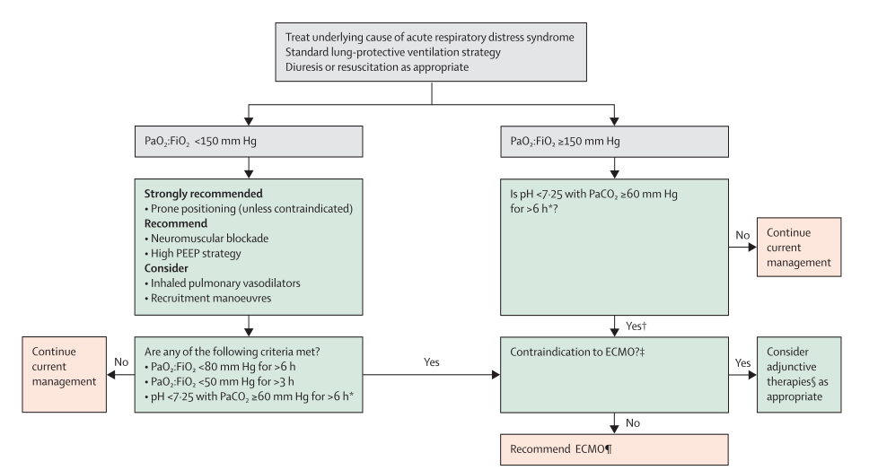
图1 急性呼吸窘迫综合征的处理评估法，包括ECMO的适应证。*呼吸频率增加至35次/分钟，机械通气设置调整至保持平台气道压<32 cm H2O。†考虑神经肌肉阻滞。‡除了不考虑肺移植而导致终末期呼吸衰竭外，没有达成一致的绝对禁忌症；EOLIA试验中使用的排除可以作为ECMO禁忌症的保守方法。例如，神经肌肉阻滞、高呼气末正压(PEEP)策略、吸入性肺血管扩张剂、复张策略和高频振荡通气。根据EOLIA试验标准推荐早期ECMO;挽救性ECMO涉及推迟ECMO启动直到进一步失代偿(如EOLIA对照组中ECMO的交叉)，虽然没有证据支持，但这类患者更可取的治疗是完全不考虑启动ECMO。

禁忌症
•我们建议ECMO中心建立关于ECMO容纳能力递减水平的描述。容纳能力应与排除标准紧密联系，也就是说，当容纳能力减少时，排除标准将根据与死亡率增加(图2)和较长的运行持续时间有关系时，这时应变得更加严格。值得注意的是，根据ECMO的适应证和患者个体特征，存在生存期和运行时间的可变性，因此每次ECMO转诊都应根据具体情况考虑。
•ECMO前机械通气时间延长，死亡率增加；机械通气前长时间暴露于高流量鼻插管或无创正压通气的附加影响目前尚不清楚。
•接受ECMO的COVID-19患者可能需要消耗更多资源来满足个人防护装备(PPE)的要求，当个人防护装备有限时，这可能是必要时选择患者的一个因素。
•应仔细考虑为COVID-19或病情未知(例如院外心脏骤停)的患者提供ECPR的风险和益处，因为与大多数患者相比，使用ECPR的患者违反个人防护装备的可能性增加，且历史生存期较低。然而，ECPR结果也因患者群体的不同而有很大差异，这些因素包括现场有无目击者、住院或院外、心脏骤停的持续时间和病因。因此，患者当时所处的环境在决定是否继续进行ECPR时很重要，中心应事先确定是否为COVID-19患者和COVID-19状态不明的患者提供ECPR。
•系统应准备好迅速识别能力的变化，并将排除标准的变化通知其ECMO团队和区域网络，以不断优化效益与资源的利用率。
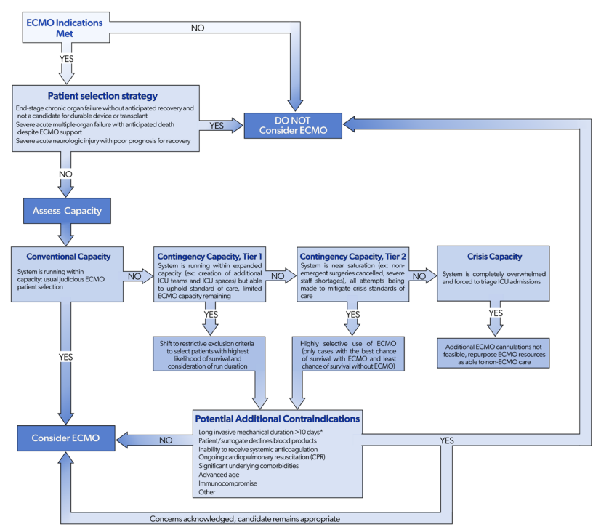
图2基于中心容纳能力的COVID-19大流行期间V-A和V-V ECMO使用与否的评估法(COVID-19和非COVID-19)，*除有创机械通气外，持续时间对高流量鼻插管和/或无创机械通气的影响尚不清楚。

置管策略
•传统的双部位(V-A和V-V)和多部位，如静脉-动静脉(V-AV)插管策略，以及V-V双腔插管，根据需要来解决潜在问题，适用于COVID-19患者。
•在COVID-19肺炎患者中，可能会使用双腔单套管右心室辅助装置(右心房至肺动脉)，然而，此证据有限。

ECMO期间的管理
接受ECMO的患者的常规管理不在本指南的范围内，可以参考先前发表的指南和综述。关于疾病治疗的建议也不在本指南的范围内，可以参考已发表的国家和国际指南。图3提供了针对COVID-19 ECMO的简明建议列表。
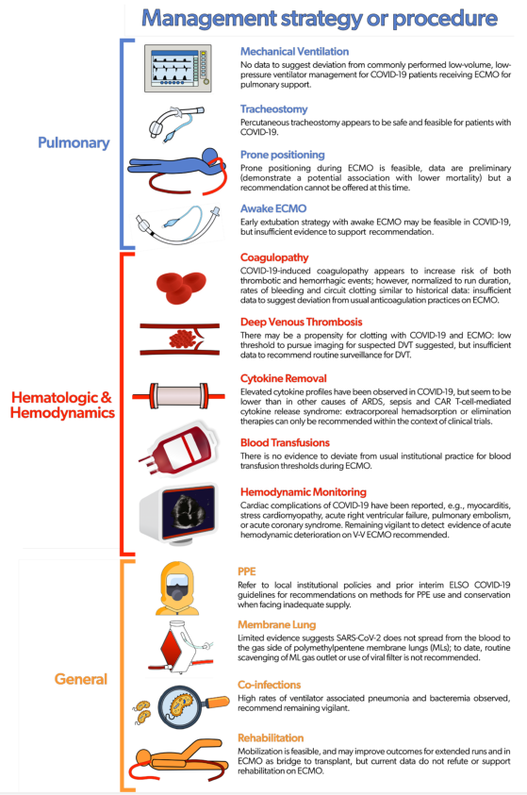
图3对接受ECMO的COVID-19患者进行持续管理的建议

肺部
•对于COVID-19的V-V ECMO患者，没有数据表明偏离通常实施的呼吸机管理(极低压、低容量通气)。
•经皮气管切开术对COVID-19患者似乎是安全可行的。
•在一项研究中，81%的COVID-19患者采用俯卧位进行ECMO。初步数据表明，俯卧位与ECMO死亡率较低有潜在的相关性。不过，目前还不能提供足够证据。
•对于COVID-19患者，清醒ECMO的早期拔管策略可能是可行的。然而，目前没有数据支持该策略。

血液和血流动力学监测
•COVID-19诱导的凝血障碍包括血栓和出血事件。对ECMO的具体影响包括循环管路血栓形成，发生率高于先前报道的肺栓塞和颅内出血。然而，在一项观察性研究中，将ECMO运行时间标准化后，COVID-19患者的出血率和环路凝血率与历史数据相似。用ECMO抗凝来平衡血液学紊乱是很复杂的。许多中心已经增加了抗凝目标，但出血仍然是一个问题，没有足够的数据表明接受ECMO的COVID-19患者可以偏离常规抗凝做法。
•没有足够的数据建议对COVID-19患者进行深静脉血栓常规监测。然而，考虑到COVID-19患者在ECMO期间可能有凝血倾向，我们建议对怀疑深静脉血栓形成的患者(包括拔管后)进行低阈值成像影像学检查。
•虽然在COVID-19患者中观察到细胞因子水平升高，但似乎低于非COVID-19相关的ARDS和败血症，也远低于 CAR-T细胞介导的细胞因子释放综合征，尽管还需要证据以提供进一步的见解。因此，体外血液吸附或消除疗法只能在临床试验的背景下推荐。
•没有证据表明ECMO期间输血指针偏离了通常的做法。
•我们建议对V-V ECMO期间急性血流动力学不稳定保持警惕。这可能是由于COVID-19的心脏并发症，如心肌炎、应激性心肌病、急性右室衰竭、肺栓塞或急性冠状动脉综合征。

其他
•当面临耗材供应不足时，我们建议参考当地的机构政策和ELSO之前的COVID-19临时指南，以了解PPE的使用和保护方法。
•没有证据表明病毒粒子可以从聚甲基戊烯膜肺的排气管中排出，但常规排气并不建议，虽然目前证据有限。
•鉴于在一些研究中观察到的与呼吸机相关的肺炎和菌血症的高发生率，警惕细菌合并感染和重复感染的发生。
•在接受ECMO时，患者的适量活动是可行的。对于延长ECMO运行和桥接移植的患者，适量活动可能是实现良好疗效的必要条件。目前还没有足够的数据来反驳或支持适量活动规范用于接受ECMO治疗的急性COVID-19患者。
•院内转运可以被安全地实施。如有需要，可以在医院内进行转运，例如，去放射科做检查、病房搬迁等。

脱机和停止ECMO
•中心应事先确定是否计划为无法脱离ECMO的COVID-19患者提供肺或心脏移植或可接受的心室辅助设备，这将对未恢复的ECMO患者围绕继续或停止的决策产生影响。如果在当地不能进行移植或持久的辅助器械放置，可以考虑区域性转诊。
•如果患者是过渡至康复，知情同意过程应包括与家人讨论，一旦确定ECMO支持不太可能为患者带来进一步好处，何时将停止ECMO支持。在这种情况下，患者将回到常规治疗或考虑停止生命维持治疗(制定治疗无效和停止治疗的准则)。
•对于接受V-V ECMO且单个器官衰竭等待肺恢复的患者，确定其无效是具有挑战性的。值得注意的是，在这个队列中，延长住院时间并不意味着更高的死亡率：ELSO 注册登记研究中，住院40天的患者90天内的死亡率估计为14%。
•三项大型观察性研究显示，COVID-19的ECMO持续时间(>90% V-V)中位数为13.9天(IQR， 7.8-23.3天)，中位数为20天(IQR, 10-40天)，平均18天。值得注意的是，在长时间(>28天)的V-V ECMO支持后，已有成功肺恢复的报道。
•在确定V-V ECMO无效时，胸部影像学的评估作用尚不清楚。
•对于一些因单个器官功能衰竭而接受ECMO但肺功能未恢复的COVID-19患者，已成功进行了肺移植。但何时应该考虑肺移植，何时应该等待进一步的尝试，何时应该放弃肺恢复，尚不清楚。

COVID-19儿童ECMO
儿童急性重症呼吸综合征冠状病毒2 (SARS-CoV-2)感染最常见的情况是无症状或仅有轻度呼吸道疾病有关的症状。偶尔，由严重的COVID-19导致危及生命的低氧性呼吸衰竭和ARDS，或急性心力衰竭和继发心源性休克引起罕见的心肌炎。此外，少数人在接触病毒4周内可发展为儿童多系统炎症综合征（MIS-C），表现为临床和实验室全身性炎症，可迅速发展为休克。大多数需要重症监护的急性COVID-19或MIS-C患儿接受靶向治疗后康复，然后出院回家。极少数情况下，患有严重疾病的儿童最终需要ECMO。虽然用于COVID-19的儿童ECMO的基本原则与用于其他疾病的ECMO没有显著差异，但在决策过程中应考虑大流行带来的一些特殊细微差别。

适应症
•我们建议在儿科COVID-19相关呼吸衰竭和MIS-C患者的选择中应用ELSO指南中目前发表的类似原则。

置管选择
•应使用适用于任何儿童ECMO患者的标准插管策略。没有证据支持改变COVID-19患者插管策略。
•对于无循环衰竭的小儿呼吸衰竭患者，通常采用大小合适的双腔或双部位插管入路进行V-V支持。
•V-A支持适用于COVID-19相关心肌炎和MIS-C相关的心脏损害，以及无法完成足够大小的V-V插管的严重呼吸道疾病患者。

管理原则
•我们建议使用标准的儿童中心ECMO治疗来管理COVID-19儿童患者。没有证据建议改变COVID-19患者的抗凝、镇静或其他方案。
•COVID-19和MIS-C基础疾病的管理应遵循机构和国家指南。

总结
与其他原因导致急性严重呼吸衰竭的患者的历史数据相比，在V-V ECMO支持下，COVID-19患者最初表现出相似的死亡率。然而，死亡率可能正在增加，目前仍在不断收集数据中。关于COVID-19的V-A ECMO支持的数据仍然有限。但如果资源允许，ECMO可用于COVID-19和严重心肺衰竭的成人患者。患有严重ARDS、心肌炎或MIS-C的儿童可能需要ECMO支持，ECMO患者的选择和管理应遵循常规指南。ECMO中心应考虑在地理区域内形成网络，以汇集资源协调需要的病人转诊到ECMO中心。提交患者数据的研究，对于因COVID-19相关性心肺衰竭接受ECMO 治疗的患者至关重要。当具备常规容纳能力时，ECMO的适应症和禁忌症应保持不变；然而，随着医院系统容纳能力的减少，基于死亡率增加和运行时间延长的特点，使用ECMO的禁忌症应该变得更加严格。没有数据建议在ECMO运行过程中偏离COVID-19患者的常规ECMO管理，例如抗凝、使用血制品、气管造口、气管内拔管、流动性、环空配置或呼吸机管理等。应与患者及家属明确讨论关于ECMO无效的终止标准。

